В создание на Дону производства стройматериалов хотят инвестировать 65 млн евро

Стройматериалы предполагается делать из отходов сжигания углей с высоким содержанием серы
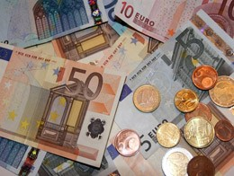
Ростовская область, 25 июня — АиФ-Ростов. Одна из крупных европейских компаний-производителей стройматериалов намерена инвестировать в строительство новых заводов в Ростовской области.
Как сообщает Агентство инвестиционного развития РО, договоренность о реализации проектов достигнута в ходе переговоров донского губернатора Василия Голубева с инвестором на Петербургском международном экономическом форуме.
Подробности проектов не разглашаются, однако известно, что одно из предприятий, объем инвестиций в создание которого оценивается в 65 млн евро, будет использовать сырье, получаемое из отходов сжигания углей с высоким содержанием серы.
В России подобные технологии пока не получили распространения, хотя в Западной Европе сейчас утилизируется 100% такой серы, в Китае – 30%.
В случае реализации проекта для него потребуется создать сопутствующее производство, где утилизированные «серные» отходы будут перерабатываться в известковый камень. Стоимость создания оценивается в десятки млн евро.

